
厦门大学《大学物理》B类
课程期中试卷13142
摆棒碰物题

7（16分）
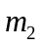
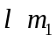

长度为，质量（即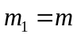）的匀质细杆，可绕通过点、垂直于纸面的水平轴转动。令杆自水平位置由静止下摆，求：
θ
（1）当细杆下摆至角时的角加速度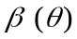与角速度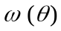；
（2）若细杆在铅垂位置与质量也为（即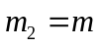）的静止物体发生完全弹性碰撞，碰后物体仍沿水平面运动，求碰后物体获得的速度，及细杆的角速度；
（3）碰后杆能上升的最大角度。
解：（1）细杆下摆的动力学方程：
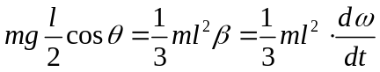 ，
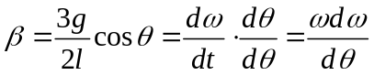  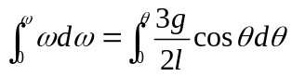 ，
解得：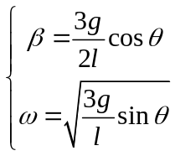 ； （5分）
（2） 设：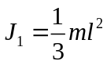 ，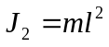 ， 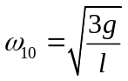 ，
则碰撞过程细杆与物体的动力学方程：
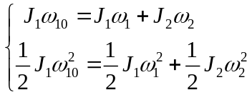
解得：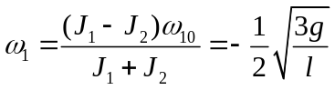 ——细杆反弹，
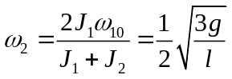 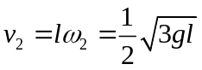 ——方向向左 ；（6分）
（3）细杆上摆过程中机械能守恒：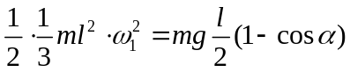 ，
解得：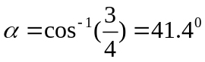 （5分）

